BON DE COMMANDE
BOUTIQUE JS CHECY BASKET
2022/2023

NOM/PRENOM :
CATEGORIE :

 | DESIGNATION | TAILLE | PU | QUANT | INITIALES OFFERTES | PRENOM +7€ | PRIX TOTAL
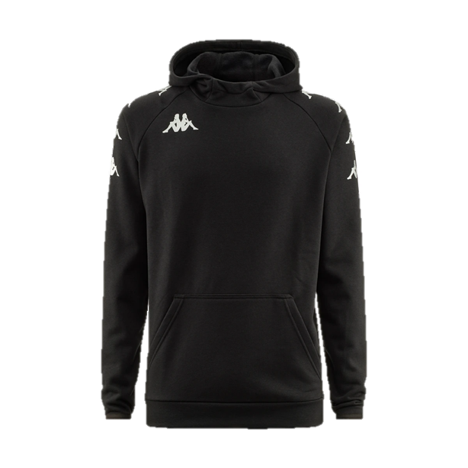 | Sweat Kappa DIANO (noir) + Logo JSC
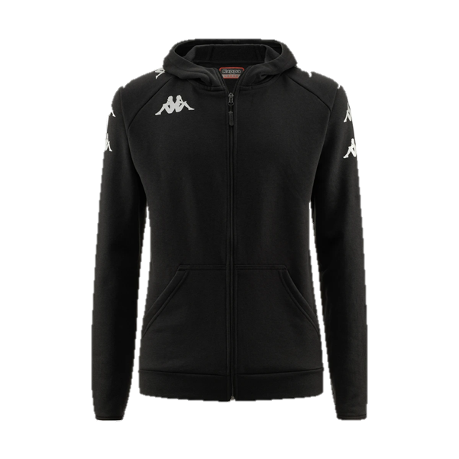 | Sweat Zippée Kappa DIVIETO (noir)  + Logo JSC
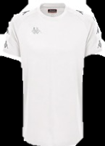 | Tee-Shirt Ancone blanc + Logo JSC
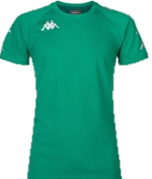 | Tee-Shirt Ancone vert  + Logo JSC
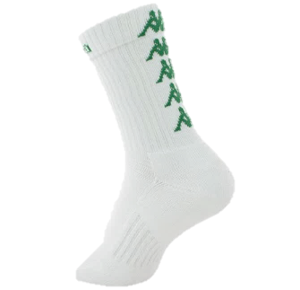 | Chaussettes
 | Serviette Microfibre  100x50cm

MODE DE REGLEMENT : CHEQUE OU ESPECE TOTAL :

Bon de commande à déposer
aux entraineurs et coachs ou par mail : jschecy.basket@gmail.com

Date limite de commande pour Noël : 10 décembre

